Si vous voulez changer l’icon du site – en chercher un ou créer le vôtre - : [ici](https://www.favicon.cc/?action=search)

Ajouter une vidéo de présentation sur youtube ?

Je vous conseil d’étoffer la galerie, il faudrait m’envoyer des photos des montages et balades à faire proches, poules, arbres… tout ce qui est dans le thème du weekend détente et faisant rêver.

Vous préférez que l’utilisateur voit ‘Inclus’ ou ‘Offert’ (ou autres) pour les options inclues -> Page Réserver, dans chaque option où vous aurez mit 0 en prix.

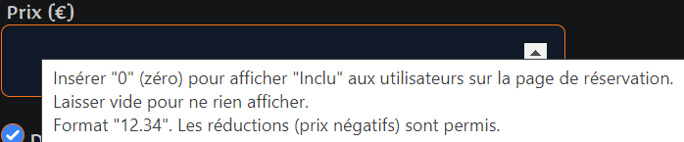

Le Wi-Fi sera-t-il accessible depuis la cabane ?

leo.ripert@gmail.com